Начался фотоконкурс «Мы в ответе за тех, кого приручили»

Конкурсные работы принимаются с 1 по 28 февраля !

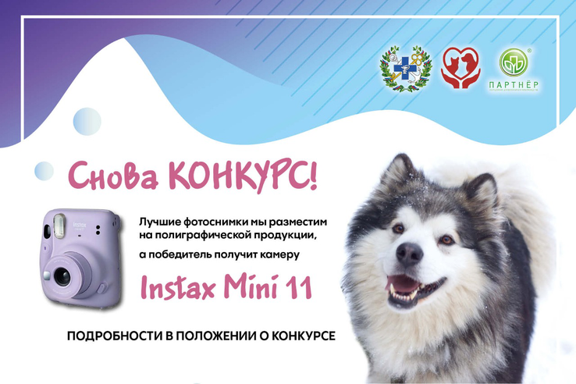
Управление ветеринарии Ленинградской области запускает фотоконкурс в рамках проекта «Мы в ответе за тех, кого приручили». Главная цель – формирование нравственных и культурных ценностей, активной жизненной позиции граждан по отношению к проблеме жестокого обращения с домашними и безнадзорными животными, развитие творческого потенциала талантов Ленинградской области. Лучшие фотоснимки будут размещены на полиграфической продукции (сборники, листовки, буклеты и т.д.), а победитель получит камеру Instax Mini 11.
Оценивать фотоработы будут организаторы проекта «Мы в ответе за тех, кого приручили», партнёр конкурса – компания «Партнёр», а также начальник управления ветеринарии Ленинградской области Леонид Кротов. Участником фотоконкурса может быть любой желающий старше 18 лет.

Правила фотоконкурса:
1. Сделать фотографию собаки или нескольких собак, на снимках также могут быть кошки.
2. Фотографии должны быть в отличном качестве.
3. Фотографии должны принадлежать участнику для соблюдения авторских прав.
4. На фотографии должны быть запечатлены беспородные животные.
5. Ракурс, точка съёмки, построение кадра на усмотрение автора.
6. Один автор может предоставить до десяти фоторабот.
7. Лучшие фотоснимки (от 1 до 6 штук в зависимости от количества предоставленных конкурсных работ, а также соблюдения всех конкурсных правил) будут обработаны дизайнером и оформлены в макеты с гербом Ленинградской области, логотипом управления ветеринарии Ленинградской области и логотипом, призывами проекта «Мы в ответе за тех, кого приручили».
8. Управление ветеринарии Ленинградской области может использовать фотоработы в любых открытых интернет-источниках, на официальном сайте, в социальных сетях, а также для создания макетов социальной рекламы с упоминанием автора фотографии, на билбордах авторство не указывается. Полиграфическая продукция будет использоваться для раздачи на официальных мероприятиях, выставках, «уроках доброты» в школах Ленинградской области.
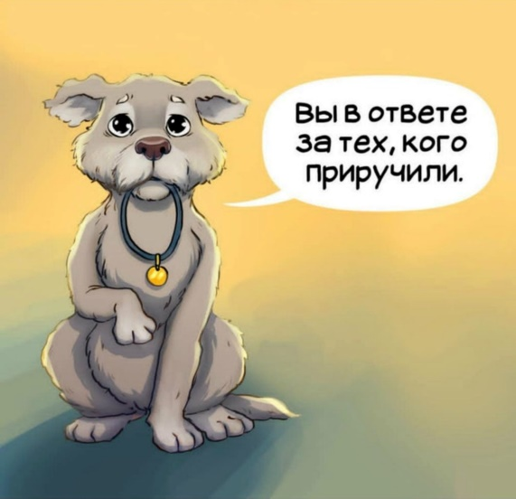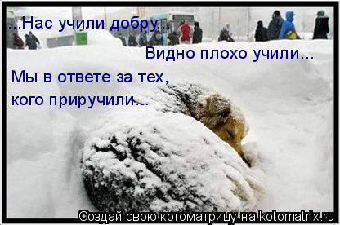

9. Снимок нужно выложить в свой аккаунт Instagram, поставить хештег #фотоконкурсгосветслужба47, подписаться на аккаунты @veter47lo и @partner_ltd, отметить оба аккаунта под постом (пост и подписку сохранять до 30 апреля 2022 года, далее – по желанию).
10. Ваш аккаунт должен быть открытым до 30 апреля 2022 года.
11. Заполнить электронную форму заявки - ФОРМА - https://forms.gle/dWqTay591WK4vAMt5
12. Фотосъёмку можно проводить в приютах Ленинградской области, соблюдая правила и условия приюта.
Конкурсные работы принимаются с 1 по 28 февраля в соответствии с положением о фотоконкурсе. Итоги будут подведены в марте.
С более подробной информацией о конкурсе, жюри, условиях и сроках проведения, а также требованиях к оформлению творческих работ можно ознакомиться, скачав ПОЛОЖЕНИЕ о фотоконкурсе (прилагается).
